Дайвинг на Мальдивских островах

(вылет из Москвы)

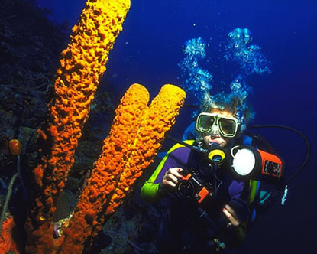
Мальдивские острова расположены в Индийском океане. Во второй половине двадцатого века путешественники-ныряльщики открыли для туризма подводный мир Мальдивских островов. Бесчисленное множество диковинных разноцветных рыбок среди сказочно красивых кораллов, кристально-чистые зелено-голубые воды Индийского океана, километры белоснежных чистейших пляжей, рощи кокосовых и банановых пальм создали Мальдивам славу одного из самых экологически чистых, заповедных курортов в Мире.
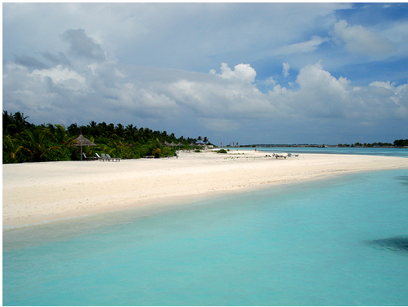
Мальдивы - это место паломничества огромного количества аквалангистов со всех концов света, ведь Мальдивы - одно из тех немногих мест, где любой, от новичка до мастера, найдет прекрасные условия для подводного плавания.

Отели:

Отель Kuredu Island 4* (р-н Лавияни Атолл (Lhaviyani Atoll)). При отеле находится PRO DIVERS - самый большой дайвинг-центр в Азии. Имеет 5-ти звездные PADI IDC снаряжение и оборудование. Есть весь спектр курсов от новичков, спец.курсов и до курсов инструкторов на английском, немецком, французском, итальянском и скандинавских языках. 45 точек для дайвинга предоставляют отвесные спуски, стены, пещеры или мелководье, а также 2 места кораблекрушения).

ДАТА ВЫЛЕТА: с 16.12.2009 на 8 дней/7ночей;
ЦЕНА: от 1820 долл. на человека в 2х местном номере.

Отель Komandoo Island Resort 4* (р-н: Лавияни Атолл (Lhaviyani Atoll)).
Очень хорошее расположение острова для погружений, в отеле действует один из лучших дайвинг-центров на Мальдивах.

ДАТА ВЫЛЕТА: с 16.12.2009 на 8 дней/7ночей;
ЦЕНА: от 2554 долл. на человека в 2х местном номере.

Примечание: возможен подбор тура на другие даты вылета, в другие отели.

В стоимость входит: перелет; трансфер до отеля; проживание в выбранном отеле в стандартных номерах, на базе завтраков; медицинская страховка; услуги русскоговорящего гида
.
За дополнительную плату: снаряжение для дайвинга; экскурсии.

Египет

(прямой вылет из Екатеринбурга)

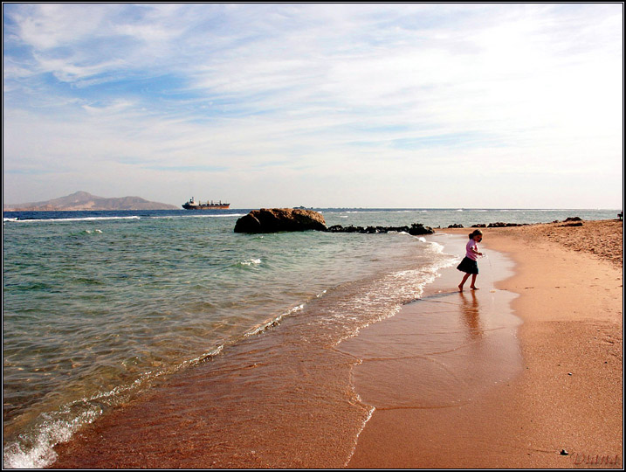
Эта древняя страна с богатыми культурными традициями и развитой туристической инфраструктурой привлекает путешественников со всего мира. Красное море - внутреннее море Индийского океана. Особенностью Красного моря является то, что в него не впадает ни одна река, которая обычно несет с собой ил и песок, что делает морскую воду менее прозрачной. Вода в Красном море кристально чистая и очень теплая. Высокая температура воды и ее прозрачность создают идеальные условия для развития подводной флоры и фауны.

Отели:

Pensee Azur Resort Marsa Alam 4* (Marsa Alam) прилет в Хургаду.
Находится в 250 км. от Хургады, подводный мир здесь уникален: отвесные скалы коралловых рифов Эль-Финстоун, Самадай и Абу-Дабаб уступают по богатству и красоте разве что австралийскому Барьерному рифу. Здесь работает самый крупный и оснащенный дайвинг-центр региона, где желающие могут пройти курс обучения любого уровня сложности под руководством опытных дайверов.

Цена:
Даты | Продолжительность | 2 взр.чел. | 1 взр.чел.
16.12 | 8 дней / 7 ночей | от 1085$ | от 605$
11.01 | 8 дней / 7 ночей | от 1393$ | от 813$
18.01 | 8 дней / 7 ночей | от 1463$ | от 848$

Akassia Swiss Resort 5 * (Marsa Alam) прилет в Хургаду.

Цена:
Даты | Продолжительность | 2 взр.чел. | 1 взр.чел.
19.12 | 8 дней / 7 ночей | от 2194$ | от 1306$
06.01 | 8 дней / 7 ночей | от 2445$ | от 1429$
13.01 | 8 дней / 7 ночей | от 1975$ | от 1194$

Swiss Inn Resort Dahab 4* (Dahab) - прилет в Шарм-эль-Шейх.
Дахаб – прекрасное место для занятий дайвингом, поскольку для погружений к коралловым рифам и плавания по гротам не нужен даже катер – до них легко добраться прямо с берега. Недалеко от Дахаба находятся самые интересные места для погружений – «Голубая дыра», риф «Каньон», и др.
Цена:
Даты | Продолжительность | 2 взр.чел. | 1 взр.чел.
16.12 | 8 дней / 7 ночей | от 1553$ | от 913$
08.01 | 8 дней / 7 ночей | от 2069$ | от 1182$
17.01 | 8 дней / 7 ночей | от 1933$ | от 1103$

Примечание: возможен подбор тура на другие даты вылета, в другие отели.

В стоимость входит: перелет; трансфер до отеля; проживание в выбранном отеле, на базе все включено; медицинская страховка; услуги русскоговорящего гида.

За дополнительную плату: виза 15$; снаряжение для дайвинга; экскурсии.
Дайвинг в Таиланде

(прямой вылет из Екатеринбурга)

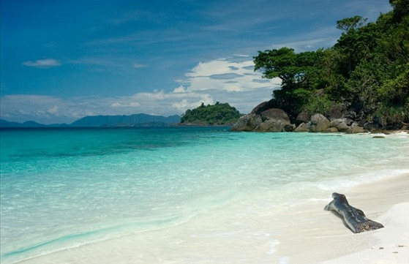
Остров Пхукет расположен на юго-западе Таиланда и омывается Андаманским морем Индийского океана. Большинство дайвинг - центров расположено в Паттайе (Сиамский залив) и на острове Пхукет (Андаманское море). Температура воды 27-29 градусов С. Лучшее время для дайвинга на Андаманском море с ноября по май. В Андаманском море в 90 км на северо-запад от побережья Патонг (о. Пхукет) к самой границе Бирмы и Таиланда протянулась на семь миль в длину цепочка из 9 гранитных живописных островов:
- на юге - девять Симиланских островов, которые имеют репутацию одного из 10 самых лучших мест в мире, предназначенных для дайвинга,
- на севере - небольшой архипелаг Сурин, острова Ко Бон, Ко Тачаи и знаменитая Скала Ришелье, которая вздымается со дна посреди открытого моря и служит пастбищем для китовых акул и больших скатов - мант. Здесь практически никто не живет. Эта островная цепь - является знаменитым среди подводников заповедником и одним из лучших мест для погружений во всей Юго-Восточной Азии.
Видимость под водой в сезон может доходить до 50 метров.

Отели:

Bamboo House 3*. Отель расположен в 300м. от пляжа Карон, в 9 км. от побережья Патонг.
В отеле очень хороший дайвинг центр, в котором предлагаются различные дайв пакеты.

ДАТА ВЫЛЕТА: февраль-март на 11 дней / 10ночей;
ЦЕНА: от 1540 долл. на человека в 2х местном номере.

Courtyard by Marriott Phuket at Surin Beach 4*. Отель расположен в небольшой бухте Сурин, в 15 км. от пляжа Патонг.

ДАТА ВЫЛЕТА: февраль-март на 11 дней / 10ночей;
ЦЕНА: от 1610 долл. на человека в 2х местном номере.

Примечание: возможен подбор тура на другие даты вылета, в другие отели.

В стоимость входит: перелет; трансфер до отеля; проживание в выбранном отеле, на базе завтраков; медицинская страховка; услуги русскоговорящего гида.

За дополнительную плату: снаряжение для дайвинга (по запросу); экскурсии.



Вам поможет ваш личный гид
по подводным просторам!!!
Скорнякова Алевтина
Всю информацию о программах и условиях тура,
Вы можете узнать по телефону (343) 203-16-91

